SURAT PERNYATAAN PENULIS

Yang bertanda tangan di bawah ini ,
Nama lengkap | : | Tri Yuni Indah Wulansari
Asal instansi | : | Pusat Penelitian Biologi - LIPI
Alamat kantor | : | Jl. Raya Jakarta – Bogor KM 46 Cibinong, Bogor
No. telp kantor | : | +62(0)1-87907604/87907636
Alamat rumah | : | Rusunawa LIPI Cibinong, Bogor
No. HP | : | 081329223484
E-mail | : | triyuniindahwulansari@yahoo.co.id
selaku corresponding author yang mewakili penulis lainnya pada naskah yang berjudul:
Struktur Anantomi Daun Famili Phyllanthaceae Kabupaten Banggai Kepulauan
dengan susunan penulis:
- Tri Yuni Indah Wulansari
- Asih Perwita Dewi

menyatakan bahwa naskah yang saya submit ke Al-Kauniyah: Jurnal Biologi tersebut adalah:
- Tidak mengandung unsur plagiarisme, sesuai ketentuan yang berlaku
- Tidak sedang dikirimkan ke jurnal lain
- Tidak sedang diproses untuk diterbitkan dalam bentuk publikasi apapun
- Semua penulis telah menyetujui urutan penulis dan menyetujui bentuk akhir naskah
- Bersedia menanggung resiko terhadap keakuratan data dan tidak akan meminta pertanggungjawaban kepada redaksi terhadap kesalahan data yang diberikan.

Demikian pernyataan ini saya buat dengan sesungguhnya, dan saya bersedia menerima segala tindakan yang diambil oleh Dewan Redaksi Al-Kauniyah: Jurnal Biologi, apabila di kemudian hari terbukti terdapat satu atau lebih dari pernyataan saya yang tidak benar.

Cibinong, 27 Januari 2020
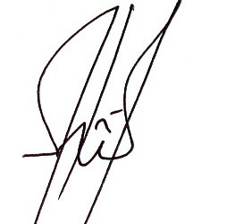

Tri Yuni Indah Wulansari

